Module: Patronen

Onderzoek Activiteit 1:

Bekijk de video en leg uit hoe de menselijke piramide tot stand komt.
Video: (1017) WORLD TOP ONE TALLEST NINE LAYERED HUMAN PYRAMID PRACTICE SHOW - YouTube)

Onderzoek Activiteit 2:
Gebruik de app "Slide and Figure" op je tablet.
Schuifregelaar en figuren - GeoGebra
- Hoeveel vierkanten zijn er nodig om piramide 12 te maken? ............................................................
- Hoe kun je het aantal vierkanten vinden dat nodig is als je het getal van de piramide weet?
...................................................................................................................................................................................

Activiteiten:

Activiteit 1:
Gebruik de app op je tablet en beschrijf hoe het patroon groeit. Sommen (2) - GeoGebra
......................................................................................................................................................................................................................................................................................................

Activiteit 2:
Gebruik de app "Squares" op je tablet. Lara maakt patronen met gekleurde vierkantjes. Vierkanten - GeoGebra
- Sleep de schuifregelaar. Wat is telkens de regel van het patroon?
...........................................................................................................................
- Selecteer "Volgende cijfers" om je antwoord te controleren.

(c) Kies Aantal grijze vierkanten = 1 en vul de volgende tabel in.
Figuur Aantal | Figuur 1 | Figuur 2 | Figuur 3 | Figuur 4 | Figuur 5 | Figuur 6
Aantal vierkanten

- Hoeveel vierkanten zou Figuur 13 hebben?
..........................................................................................
(e) Hoe kun je het aantal kwadraten vinden als je het getal kent?
...........................................................................................................................

- Selecteer Aantal grijze vierkanten=2. Hoe kun je het aantal vierkanten vinden als je het getal kent?
...........................................................................................................................

- Selecteer Aantal grijze vierkanten=3. Hoe kun je het aantal vierkanten vinden als je het getal kent?
...........................................................................................................................

Activiteit 3:
Chris maakt ontwerpen voor textiel. Hieronder zie je twee delen uit een van zijn ontwerpen.
1st sectie | 2nd sectie

- Beschrijf de twee secties van zijn ontwerp.
..............................................................................................................................................................................................................................................................................

(b) Teken een doorsnede van Chris ontwerp met drie zwarte vierkanten.

(c) Hoeveel grijze vierkantjes komen er in de sectie met 4 zwarte vierkantjes?
...........................................................................................................................

(d) Hoeveel vierkantjes heeft elke opeenvolgende sectie?
...........................................................................................................................

(e) Vul de onderstaande tabellen in.
Aantal zwarte vierkanten | Totaal aantal vierkanten |  | Aantal zwarte vierkanten | Totaal aantal vierkanten
5 |  |  |  | 25
8 |  |  |  | 37
14 |  |  |  | 101

(f) Chris gebruikt de regel $2n+1$ als hij weet dat het aantal zwarte vierkantjes $n$ om het totale aantal vierkantjes te vinden. Leg uit waarom zijn regel werkt.
..............................................................................................................................................................................................................................................................................................................................

Activiteit 4:
Gebruik de app Pattern Shapes van The Math Learning Center en maak je eigen patronen.

Figuur 1 | Figuur 2 | Figuur 3
Activiteit 5:

(a) Reconstrueer de volgende figuren op rasterpapier.

(b) Vind het aantal grijze vierkanten dat nodig is voor Figuur 4 en 5, zonder ze te construeren.
...........................................................................................................................
(c) Hoeveel grijze vierkantjes zijn er nodig om elke volgende figuur te construeren?
...........................................................................................................................
(d) Vul de volgende tabel in.
Figuur Aantal | Figuur 1 | Figuur 2 | Figuur 3 | Figuur 4 | Figuur 5 | Figuur 6 | Figuur 7 | Figuur 8
Aantal grijze vierkanten

(e) Om figuur 50 te construeren heb je 204 grijze vierkantjes nodig. Hoeveel grijze vierkanten zijn er nodig om figuur 53 te construeren? ...............................................................................................................................................
(f) Bereken het aantal grijze vierkanten dat nodig is voor figuur 20. Stel verschillende manieren voor. Welke is de gemakkelijkste?
...............................................................................................................................................
(g) Vind het aantal grijze vierkanten voor figuur 100.
...............................................................................................................................................
(h) Kun je een figuur construeren voor het patroon met 1002 vierkanten? Leg uit.
...............................................................................................................................................

Uitbreidingsactiviteiten:

- Bijen maken honingraten op de onderstaande manier.
 | 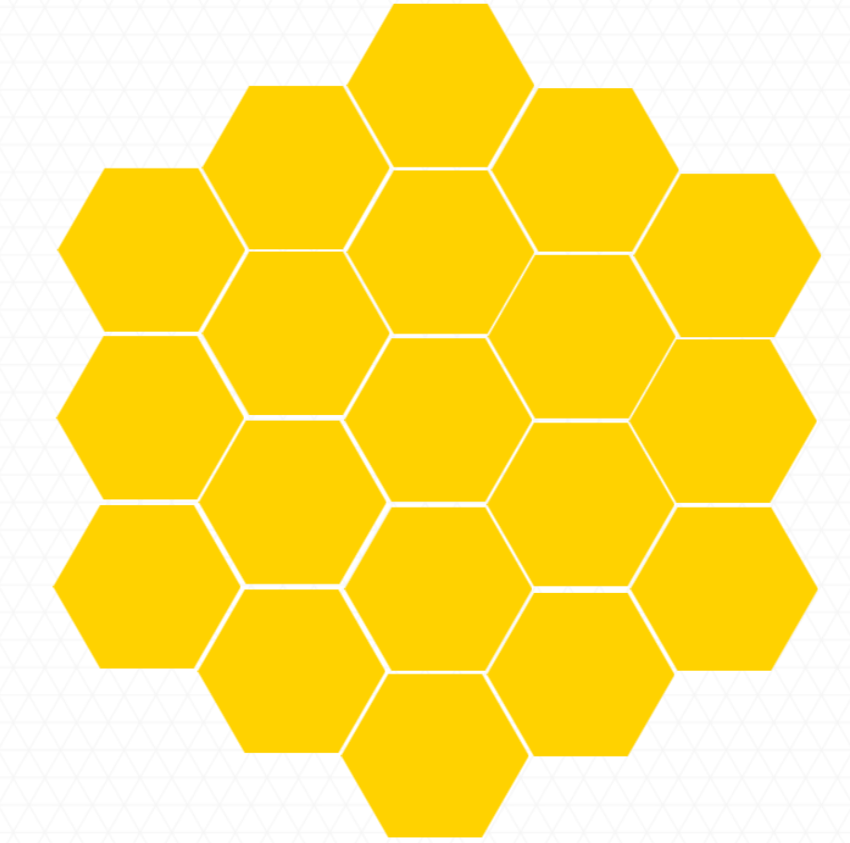
1st stap | 2nd stap
- Zoek uit hoeveel zeshoeken er ontstaan in de 3rd stap van de honingraat. [Gebruik hexagon rasterpapier, indien nodig].

- Vul de volgende tabel in.

Stappen | Aantal zeshoeken
1st
2nd
3rd

- Hoeveel extra zeshoeken zou je nodig hebben om de 4th stap te maken?

- Gebruik de app "Sommen" op je tablet. Peter maakt patronen met gekleurde vierkantjes. Sommen - GeoGebra
(a) Versleep de schuifregelaar. Wat is telkens de regel van het patroon?
...........................................................................................................................
- Selecteer "Volgende cijfers" om je antwoord te controleren.

- De afbeelding hieronder toont een reeks 1, 1, 2, 3, 5, 8, ... , die Fibonacci-reeks wordt genoemd.
(a) Beschrijf de regel die verklaart hoe de reeks verder gaat.
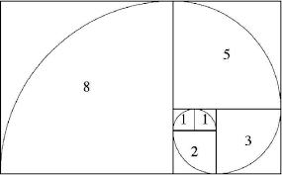

- De Fibonacci-reeks komt in de natuur voor. Laat zien en beschrijf hoe de Fibonacci-reeks voorkomt in de schelp hieronder.

- Volg de onderstaande instructies om rechthoeken te tekenen met behulp van de getallen van Fibonacci.
    - Begin met het inkleuren van een 1x1 vierkant. Voeg er nu nog een 1x1 vierkant aan toe met een andere kleur.

    - Voeg een 2x2 vierkant toe.

    - Voeg een 3x3 vierkant toe en ga verder.

- Construeer de eerste vier figuren van je eigen groeiende geometrische patroon.

- Construeer je eigen groeipatroon met behulp van de regel $4×\left(n+1\right)$.

- Louis heeft de eerste tien getallen van het volgende patroon ingevuld. Hij telt telkens 2 op om het volgende getal te vinden.
- Beschrijf hoe je het getal vindt dat overeenkomt met plaats 20 . ^{th}

- Wat is de regel om het "getal" te vinden als je de "plaats" weet?

- Wat is het getal voor de n^{th} plaats?

Plaats | 1st | 2nd | 3rd | 4th | 5th | 6th | 7th | 8th | 9th | 10th | ... | 20th | ... | $n$^{th}
Aantal | 4 | 6 | 8 | 10 | 12 | 14 | 16 | 18 | 20 | 22

Beoordelingsactiviteiten:

- Selecteer de patronen. Leg uit.
- 0, 2, 4, 7, 9, 11, 13, ...
- 3, 6, 12, 24, 48, 96, ...

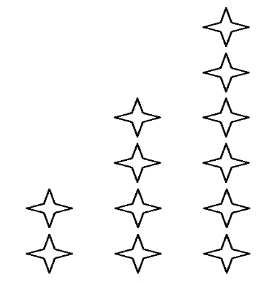

- Zoë maakt het volgende patroon.

- Hoeveel vierkantjes zou Figuur 4 hebben?

- Hoeveel vierkantjes zou elke volgende figuur meer hebben?
Figuur 1 | Figuur 2 | Figuur 3

- Een patroon begint met getal 5 en voegt daar steeds 4 aan toe. Wat zijn de eerste vijf termen van dit patroon?

- Volg de instructies om het patroon in het vak hieronder in te vullen.
"Je eerste stap is om te beginnen met getal 1. Je tweede stap is om 3 toe te voegen. Je tweede stap is om 3 toe te voegen. Daarna voeg je 3 toe aan elke term om bij de volgende term te komen".
- Vul de volgende tabel in.

Stapnummer | Patroonnummer
1 | 1
2
3
4
5

- Maak een grafiek (met rasterpapier of dynamische meetkunde software) gebaseerd op de bovenstaande tabel met als coördinaatpunten het stapnummer en het patroonnummer.

- Gebruik de grafiek om het patroonnummer voor stap 12 te vinden.
- Kai construeert het volgende patroon.
Figuur 1 | Figuur 2 | Figuur 3
- Hoeveel driehoeken zou Figuur 12 hebben?

- Hoeveel driehoeken zou Figuur $n$ hebben?

